APP生态中心 · 数据平台
app-data-mcp架构介绍、
配置接入及使用指引
让每位同事都能通过 AI 工具安全、准确地获取和分析日常数据
文档目标 说明 app-data-mcp 为什么开放、如何接入、怎样正确提问，以及如何从一次查询走向可复用的深入分析。
版本 1.0 | 2026年7月 | 内部使用

内容导航
- 1. 背景与开放目标
- 2. app-data-mcp 架构介绍
- 3. WorkBuddy 配置接入
- 4. 使用指引：从首次激活到深入分析
- 5. 安全规范、常见问题与快速检查清单
建议阅读方式 首次接入的同事依次阅读第 3～5 章；已经完成配置的同事可直接从“首次激活提示词”和“高质量提问模板”开始。

1. 背景与开放目标

1.1 为什么开放 app-data-mcp
APP生态中心的产品、运营和业务团队每天都会遇到用户规模、设备绑定、活跃趋势、行为漏斗、人群交集等分析需求。以往不少问题需要由数据同学完成资产定位、口径确认、取数和解释，链路较长，也难以覆盖全部日常分析。
app-data-mcp 将数据开发平台（Metabase）与行为分析平台（PostHog）的数据资产和查询能力，通过统一的 MCP 服务开放给 WorkBuddy、Codex、Claude Code 等 AI 工具。业务同事可直接用自然语言查找资产、获取数据、核对口径并继续追问分析。
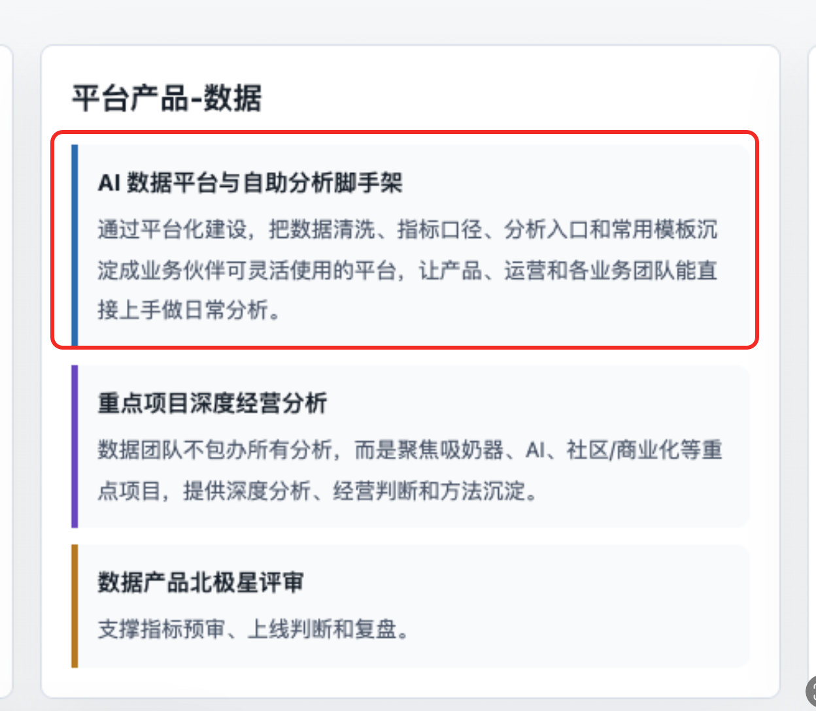
图 1 数据平台建设方向：沉淀自助分析能力，让数据团队聚焦重点项目

1.2 开放后的协作方式
- 日常分析自助化：常规指标、趋势、分组、筛选和人群查询由业务同事通过 AI 工具完成。
- 数据团队聚焦高价值工作：重点项目深度经营分析、复杂建模、指标治理和数据产品评审。
- 统一数据入口：通过 MCP 复用已治理的 Model、Metric、Card、Dashboard、Insight 等资产。
- 权限随用户身份：授权后按个人数据权限提供只读查询能力，不绕过现有平台权限。
定位 app-data-mcp 是“资产发现 + 权限校验 + 数据查询 + 分析辅助”的统一入口，不替代指标治理、数据质量管理或正式经营结论的评审流程。

2. app-data-mcp 架构介绍
端到端流程可以概括为：同事提出自然语言问题，AI 工具通过 MCP 协议调用 app-data-mcp；服务完成身份认证、权限校验、资产搜索和查询编排，再访问 Metabase 或 PostHog；结果返回 AI 工具后，由同事继续进行对比、拆解、趋势和归因分析。
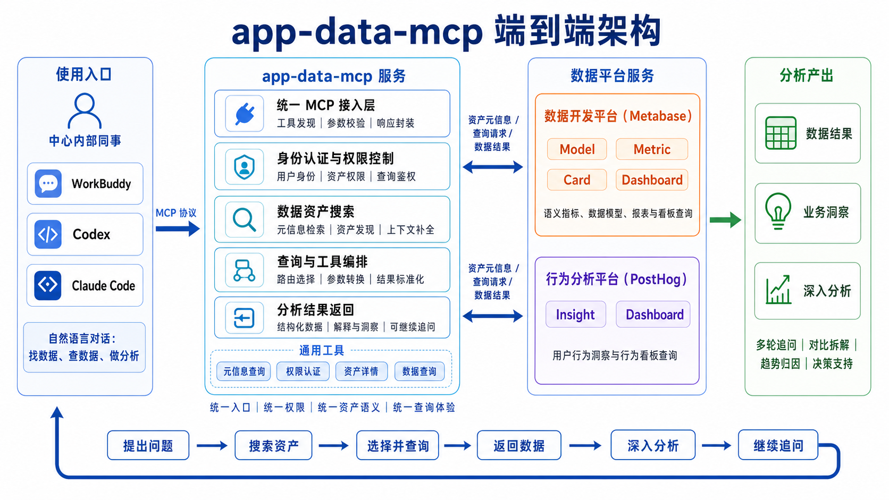
图 2 app-data-mcp 端到端服务架构
主流程 提出问题 → 搜索资产 → 选择并查询 → 返回数据 → 深入分析 → 继续追问。

2.1 服务分层
层级 | 主要能力 | 对使用者的价值
使用入口 | WorkBuddy、Codex、Claude Code 等支持 MCP 的 AI 工具 | 自然语言对话与多轮分析
统一 MCP 接入层 | 工具发现、参数校验、响应封装 | 为不同 AI 工具提供一致调用体验
身份认证与权限控制 | 用户身份、资产权限、查询鉴权 | 确保查询权限与个人账号一致
数据资产搜索 | 元信息检索、资产发现、上下文补全 | 先找对资产，再执行数据查询
查询与工具编排 | 路由选择、参数转换、结果标准化 | 将请求路由到 Metabase 或 PostHog
分析结果返回 | 结构化数据、口径说明、解释与洞察 | 支持继续追问和深度拆解

2.2 后端平台与数据资产
app-data-mcp 不要求同事记住每个资产 ID。更推荐的方式是先描述业务问题和口径，让 AI 搜索候选资产、展示名称与用途，再确认查询对象。
平台 | 资产类型 | 典型用途
数据开发平台（Metabase） | Model | 可查询的数据模型，适合筛选、分组、聚合和明细探索
数据开发平台（Metabase） | Metric | 已沉淀的语义指标与统一统计口径
数据开发平台（Metabase） | Card | 已配置的问题、报表或固定查询
数据开发平台（Metabase） | Dashboard | 多个指标或报表组成的数据看板
行为分析平台（PostHog） | Insight | 趋势、漏斗、留存等用户行为洞察
行为分析平台（PostHog） | Dashboard | 行为分析看板及其关联洞察

2.3 一次查询在系统中的流转
- 同事在 AI 工具中描述问题，并明确要求使用 app-data MCP。
- AI 工具读取 MCP 工具说明，先搜索 Metabase/PostHog 中的相关资产。
- app-data-mcp 校验个人 token 和资产权限，并将请求路由到对应平台。
- 平台返回元信息或数据；app-data-mcp 将结果标准化后交给 AI 工具。
- AI 展示指标、数据源、筛选条件、统计口径和数据时效，并根据追问继续分析。
重要原则 当业务问题存在多个可能口径时，应先让 AI 展示候选资产及差异，再由使用者确认；不要让 AI 猜测字段、指标定义或过滤规则。

3. WorkBuddy 配置接入

3.1 接入前准备
- 已安装可使用的 WorkBuddy，并能够修改其 MCP 配置文件。
- 拥有数据开发平台（Metabase）账号及对应数据权限。
- 能够访问授权页面和 MCP 服务地址。
- 确认仅在本人设备和本人账号下保存个人 MCP token。

3.2 第一步：完成身份授权并获取个人 token
- 在浏览器打开授权地址：
http://54.226.190.74:3456/auth/metabase/login
- 输入本人数据平台账号和密码，点击“授权”。服务不会保存密码。
- 授权成功后复制生成的个人 MCP token。token 形如 appdata_xxxxxx。
- 妥善保存 token；不要粘贴到群聊、工单、截图或公开仓库。
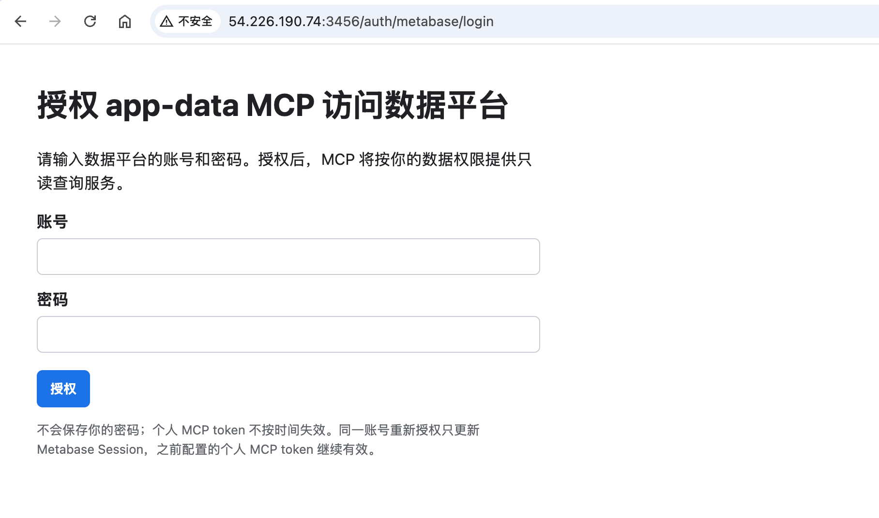
图 3 app-data MCP 授权页面
授权说明 个人 MCP token 不按时间失效；同一账号重新授权只会更新 Metabase Session，之前配置的个人 MCP token 仍继续有效。
网络提示 当前授权与 MCP 地址使用 HTTP。请仅在中心认可的网络环境中使用，并遵守内部网络与账号安全要求。

3.3 第二步：替换 WorkBuddy MCP 配置
打开 WorkBuddy 的 MCP 配置文件，将 app-data 服务配置替换为以下内容。仅需要把 Authorization 中的 appdata_xxxxxx 替换为本人真实 token，其他字段保持不变。
{
"mcpServers": {
"app-data": {
"type": "http",
"url": "http://127.0.0.1:3456/mcp",
"disabled": false,
"headers": {
"Authorization": "Bearer appdata_xxxxxx"
}
}
}
}

3.4 第三步：保存、重载并验证
- 保存配置文件，并重启 WorkBuddy 或刷新 MCP/连接器列表。
- 确认 app-data 服务处于启用状态，配置中的 disabled 为 false。
- 新建对话，发送下方“首次激活提示词”。
- 让 AI 列出已发现的 app-data 能力，并执行一次无需复杂筛选的资产搜索。
首次激活提示词（建议直接复制）
请使用 app-data MCP。先读取并确认 app-data MCP 当前可用的工具和资产能力，检查我的身份与查询权限。后续数据请求请优先搜索相关资产，再选择合适的 Model、Metric、Card、Dashboard 或 Insight 查询；不要猜测字段、口径或筛选条件。现在请告诉我：你识别到了哪些 app-data 能力，以及你将如何完成一次“搜索资产 → 确认口径 → 查询数据 → 返回解释”的任务。
验证成功的信号 AI 能明确识别 app-data MCP，可列出资产搜索/查询能力，并在后续回答中给出实际使用的数据资产、筛选条件和统计口径，而不是只输出通用分析建议。

3.5 其他 AI 工具
Codex、Claude Code 等工具的接入逻辑与 WorkBuddy 相同：在其 MCP 配置中新增一个 HTTP 类型服务，填写 MCP URL，并在请求头中配置 Authorization: Bearer <个人 token>。不同工具的配置文件位置、刷新方式和 UI 名称可能不同，请以各工具当前版本说明为准。
- 服务名称建议统一使用 app-data，便于在提示词中明确指定。
- 如果工具支持 MCP 工具开关，确认 app-data 已启用。
- 首次对话仍建议使用本指引提供的激活提示词。
- 不得把个人 token 写入会提交到 Git 的配置文件；优先使用工具的本地私有配置或密钥存储。

4. 使用指引：从首次激活到深入分析

4.1 推荐工作流
- 明确问题：说明要回答的业务问题、时间范围、对象、地区、产品和输出形式。
- 搜索资产：让 AI 使用 app-data MCP 搜索候选 Model、Metric、Card、Dashboard 或 Insight。
- 确认口径：核对数据源、字段、筛选条件、去重方式、默认条件和数据时效。
- 执行查询：在权限允许范围内获取结果；复杂问题可拆为多个可验证的小查询。
- 解释结果：要求 AI 同时给出数值、口径、资产来源、筛选条件和限制。
- 深入分析：继续追问趋势、分组、对比、交集、异常和可能原因。

4.2 高质量提问的六个要素
要素 | 需要说明 | 示例
业务目标 | 想回答什么问题 | 评估美国地区绑定设备用户规模
时间范围 | 统计时点或时间段 | 截至今天 / 最近 30 天 / 2026 年 6 月
分析对象 | 用户、设备、事件或订单 | 去重 UID、绑定设备用户
筛选条件 | 地区、产品、状态、人群 | 国家=美国，绑定状态=有效
分析维度 | 总量、趋势、分组、交集 | 按周趋势，并按设备型号拆分
输出要求 | 表格、图表、结论和口径 | 给出结果、资产来源、筛选与时效
通用提问模板
请使用 app-data MCP，帮我分析【业务目标】。时间范围为【时间范围】，分析对象为【用户/设备/事件】，筛选条件为【地区/产品/状态】，希望按【维度】查看【总量/趋势/分组/交集】。请先搜索并列出候选数据资产，说明口径差异；确认合适资产后再查询。结果中必须包含：数据资产、筛选条件、统计口径、数据时效、核心结果和限制。

4.3 从资产搜索开始
资产发现
请使用 app-data MCP 搜索与“设备绑定用户”相关的 Model、Metric、Card 和 Dashboard。列出资产名称、类型、用途、关键字段或指标口径、可用筛选条件，并推荐最适合查询美国地区绑定用户数的资产。先不要执行数据查询。
口径对比
请比较候选资产中“绑定用户数”的统计口径：是否按 UID 去重、绑定状态如何定义、是否限制设备类型、默认时间条件是什么。请把差异列成表格，并说明推荐选择。

4.4 单指标查询示例
示例提问
使用 app-data MCP 查询美国地区绑定设备的用户数。请优先使用已治理的 Metric；结果中说明指标名称与资产 ID、底层 Model、国家筛选、统计口径、内置条件和数据时效。
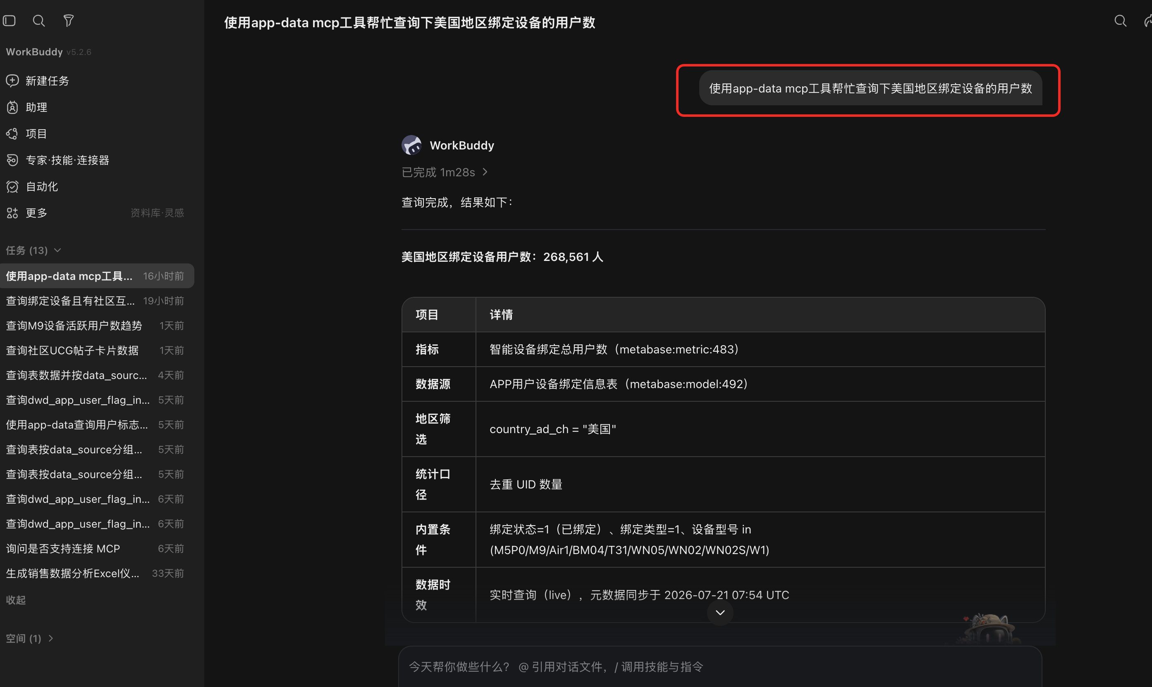
图 4 WorkBuddy 使用 app-data MCP 查询美国地区绑定设备用户数
从示例中学习 一个可复核的回答不只包含“268,561 人”，还应说明使用的 Metric 与 Model、country_ad_ch='美国'、去重 UID 口径、内置绑定条件和元数据同步时间。

4.5 多条件人群交集示例
示例提问
请使用 app-data MCP 查询同时满足以下条件的去重用户：①有有效绑定设备；②社区有正常且未删除的评论；③社区有有效点赞（排除收藏）。请先分别确认三个条件的数据源和筛选口径，再计算三条件交集，并输出各条件人数、交集人数及限制。
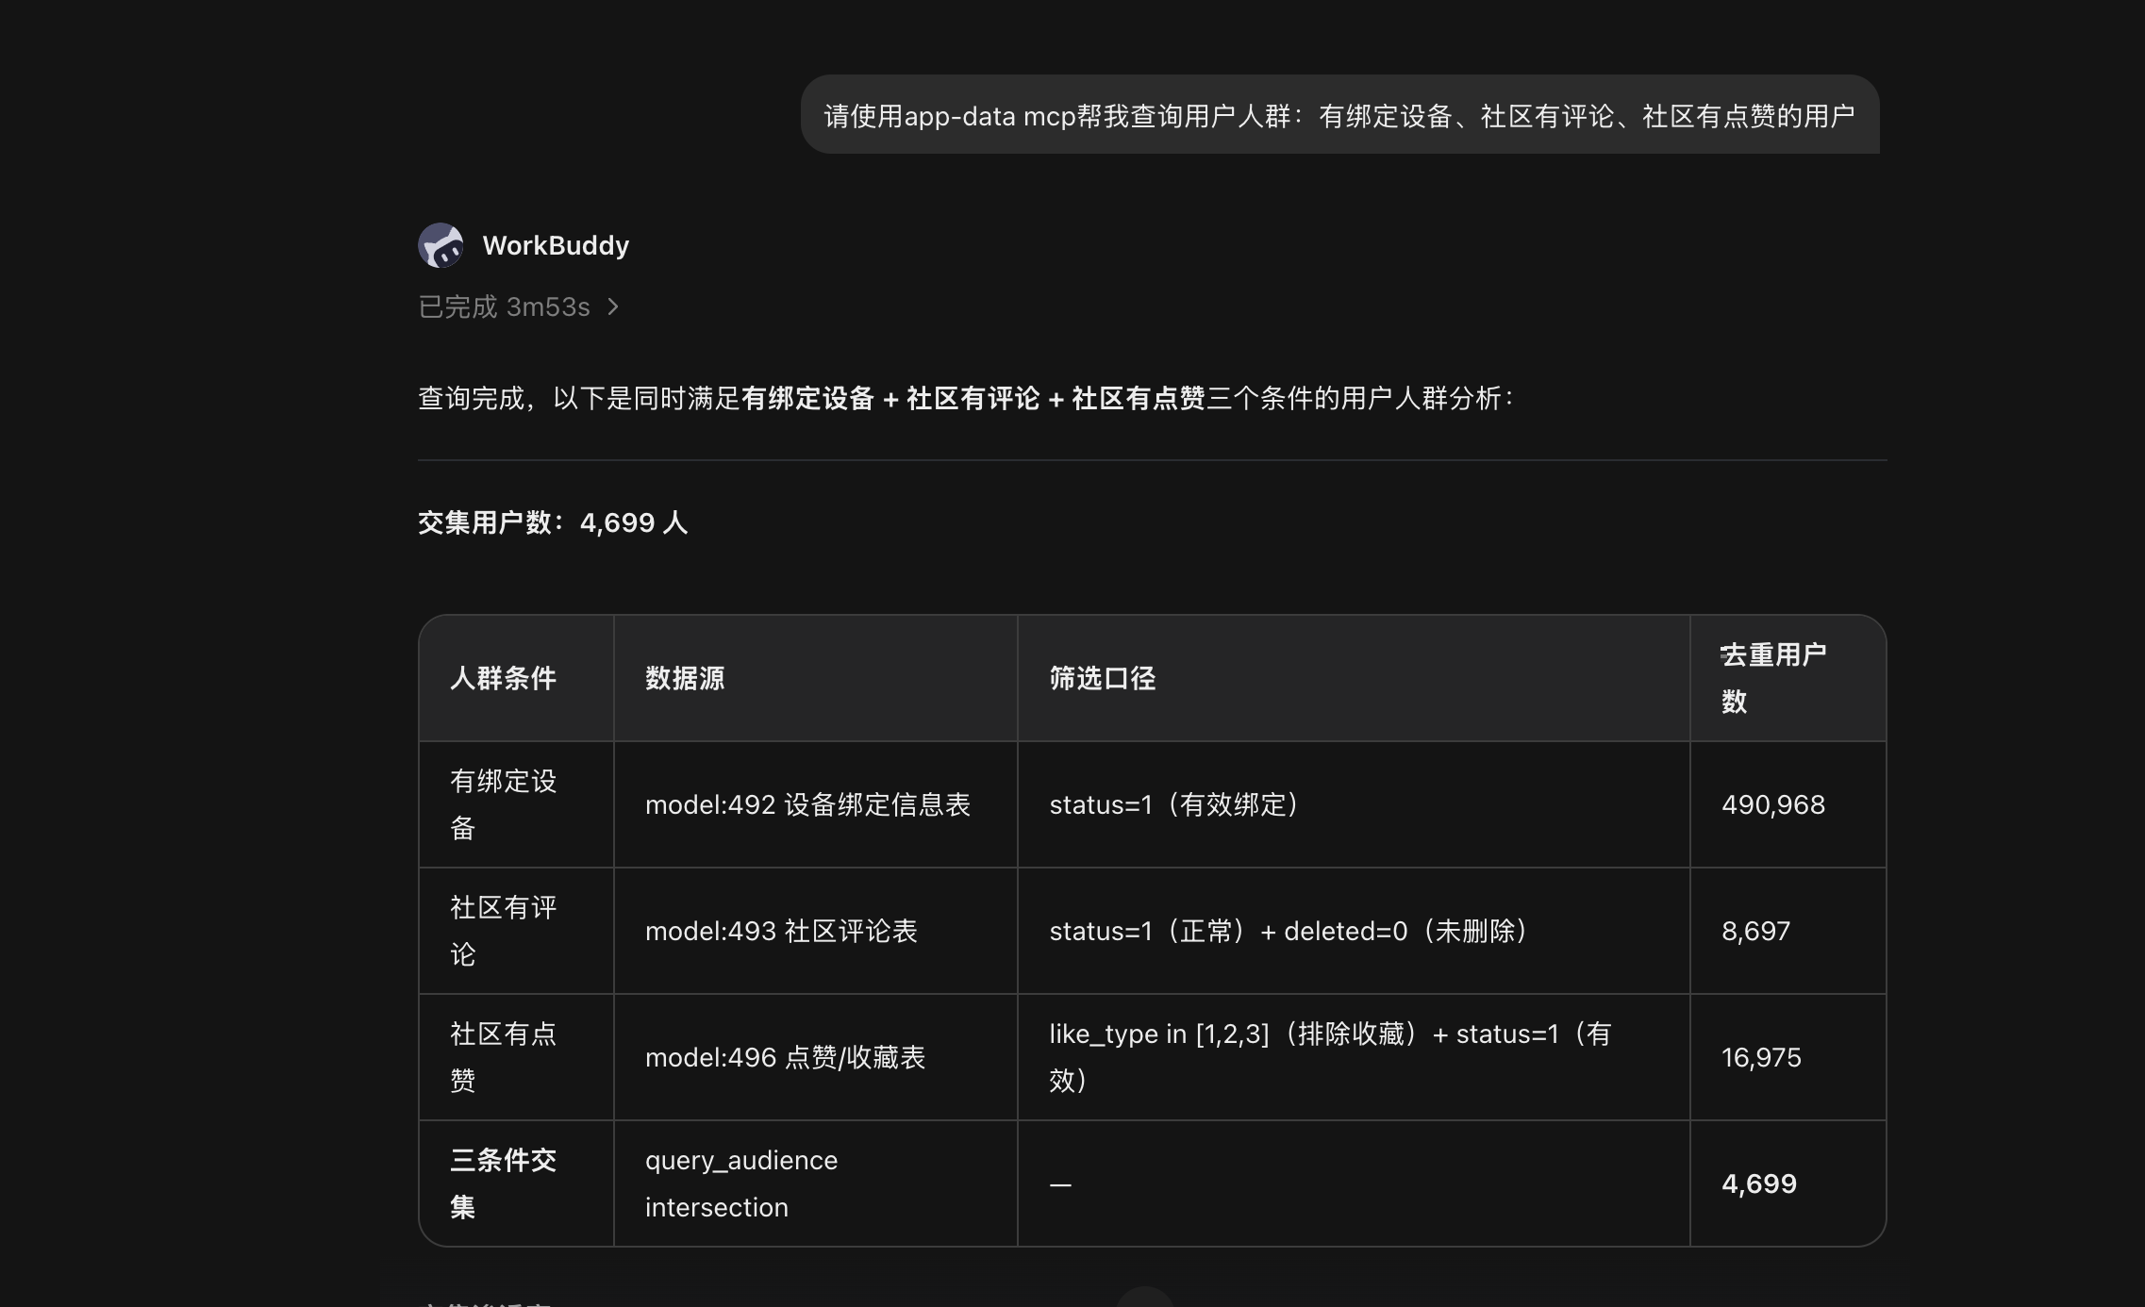
图 5 WorkBuddy 查询绑定设备、评论与点赞三类用户的交集
结果解读 示例将三个条件分别映射到不同 Model，并展示单条件人数和交集人数。对于跨资产分析，应特别核对用户主键是否一致、过滤条件是否互斥、时间窗是否统一。

4.6 趋势、分组与行为分析提示词
趋势分析
使用 app-data MCP 查询最近 12 周的绑定设备活跃用户趋势，按自然周输出。请说明活跃口径、时间字段、去重方式、缺失周处理，并计算环比变化，标记异常波动最大的三周。
分组对比
使用 app-data MCP 查询最近 30 天不同设备型号的活跃用户数和占比。先确认可用型号字段与活跃指标，再按用户数降序输出，并指出头部型号集中度。
PostHog 行为分析
使用 app-data MCP 搜索 PostHog 中与【目标行为】相关的 Insight 或 Dashboard。说明事件定义、属性筛选、时间范围和计算方式，再查询趋势/漏斗/留存结果，并给出可继续验证的问题。
看板解释
使用 app-data MCP 查找与【业务主题】相关的 Dashboard，列出其中最关键的指标或 Insight，并解释各自回答的业务问题。先做资产导航，再选择一个指标做深入查询。

4.7 如何继续追问做深入分析
拿到第一个结果后，不要立即把数值当成结论。建议沿着“确认 → 对比 → 拆解 → 归因 → 验证”逐步追问。
- 确认：这个结果使用了哪个资产？指标定义、时间范围、去重口径和默认过滤是什么？
- 对比：与上一周期、目标值、其他地区或其他型号相比如何？差异是多少？
- 拆解：按地区、渠道、产品、设备型号、新老用户或关键行为拆分，差异由哪部分贡献？
- 归因：有哪些数据事实支持可能原因？哪些只是推测？还需要查询什么才能验证？
- 验证：换用另一个已治理资产交叉验证，或检查 Dashboard/Insight 中是否有一致趋势。
推荐的分析约束
请把“查询事实”“基于数据的推断”“尚待验证的假设”分开表达。所有结论必须附数据资产、筛选条件、时间范围和口径；如果现有资产不足以回答，请明确说明缺口，不要自行编造数据。

5. 安全规范、常见问题与检查清单

5.1 安全与权限规范
- 账号、密码和个人 token 仅限本人使用，不得共享、转发或写入公开文档。
- 不要把真实 token 提交到 Git、粘贴到群聊、截图或问题工单；文档和示例始终使用 appdata_xxxxxx。
- 查询能力受个人数据权限控制。遇到无权限资产，应走正常权限申请流程。
- 结果仅用于授权范围内的工作分析；涉及敏感用户数据时遵守公司数据安全和最小必要原则。
- AI 输出可能存在解释偏差。重要经营结论、对外数据和关键决策须复核资产、口径与原始结果。

5.2 常见问题
问题 | 处理建议
AI 没有识别到 app-data MCP | 检查 JSON 格式、服务名、URL、disabled=false 和 Authorization 请求头；保存后重启或刷新工具，并重新发送首次激活提示词。
返回 401 / 未认证 | 确认 Authorization 的格式为 Bearer + 空格 + 个人 token；不要包含引号外的多余空格。必要时重新完成授权。
返回 403 / 无权限 | 当前账号没有目标资产或数据的访问权限。请确认使用的 Metabase 账号，并按正常流程申请权限。
能搜索资产但查询失败 | 先让 AI 展示资产类型、所需参数、字段与过滤条件；缩小时间范围，减少维度，并拆分复杂查询。
结果与预期不一致 | 核对资产、时间窗、地区字段、去重主键、默认过滤、状态条件和数据时效；必要时用第二个已治理资产交叉验证。
查询很慢或超时 | 缩短时间范围、减少分组维度、先查汇总后查明细；将大问题拆成多个小查询。
AI 只给分析建议，没有调用数据 | 明确写出“请使用 app-data MCP”，要求先搜索资产并在答案中列出实际使用的资产、筛选条件、口径与时效。

5.3 五分钟接入检查清单
- □ 已使用本人 Metabase 账号完成 app-data MCP 授权。
- □ 已复制个人 token，并仅保存在本人设备的私有配置中。
- □ WorkBuddy 的 app-data URL、disabled 和 Authorization 配置正确。
- □ 已重启或刷新 WorkBuddy，app-data MCP 处于启用状态。
- □ 已发送首次激活提示词，AI 能识别资产搜索和数据查询能力。
- □ 已完成一次资产搜索，并核对名称、类型和业务口径。
- □ 已完成一次简单查询，回答包含资产、筛选、口径和数据时效。
- □ 知道如何通过趋势、分组、对比和交集继续追问。
- □ 知道个人 token、账号密码和敏感数据不可分享。

附录：可直接复制的首轮对话
完成接入后的第一段对话
请使用 app-data MCP 作为本次数据分析的数据入口。第一步，读取可用工具并确认我的访问权限；第二步，搜索与【我的业务问题】相关的 Metabase Model/Metric/Card/Dashboard 和 PostHog Insight/Dashboard；第三步，列出候选资产、用途和口径差异，等待我确认后再查询；第四步，返回数据时必须同时提供数据资产、筛选条件、统计口径、数据时效和限制；第五步，把事实、推断和待验证假设分开表达。现在先执行前两步。
完成标准 能找到正确资产、讲清统计口径、按个人权限返回可复核数据，并支持连续追问，才算真正完成 app-data-mcp 接入。

